Velikonoční Kunčičák 2012 ve znamení mladých psovodů
Jako každým rokem se sobotu před Velikonočními svátky v KK Ostrava Kunčice konal závod Velikonoční Kunčičák. Závod je vždy pořádán v nižších kategoriích a to pouze poslušnost ZZO, obrany a poslušnost ZM, ZVV1 a IPO1.
Loňský ročník se stal jakýmsi Vylučovacím závodem pro mládež do 18let, kdy děti pak měly startovat při MR mládeže MSKS, ale akce se nakonec nekonala. A tak, protože je stále snaha svazu zachovat práci s mládeží a podporovat ji, letošní ročník po neaktivních výcvikových víkendech se stal jakousi akcí ve znamení podpory sportovní kynologie a závodění právě mládežníků.
O spolupráci se postaraly paní Veronika Staniová a Mgr. Tereza Baselová, která má v MSKS na starosti právě koordinaci mládeže. I když vše bylo tak nějak za 5 minut 12, vše se dařilo zajistit - rychlý dodatek o podpoře mládežníků a jejich vyhodnocení a odměny v propozicích, skvělá souhra předsednictva při odsouhlasení poukazů s finančním obnosem a slevou pro Letní výcvikový tábor mládeže MSKS 2012, které vyrobily členky KK OV - Kunčice. Zajištění pěkných cen a krmiv speciálně pro tyto psovody a jejich psíky. Jen škoda, že propozice na webu trošku zakolísaly, ale díky sociálním sitím se podařilo přihlásit celkem 16 psů se svými mladými psovody!
Největší počet závodníků a to 12 bylo právě v kategorii ZZO, která se vyhodnocovala zvlášť. Na prvním místě se umístila slečna Iveta Svobodová s BC z KK Albrechtice, na místě druhém Anička Juráková s JRT z KK Ostrava Kunčice a na místě třetím opět dívka Klára Babiánková se svým velkým kníračem z KK Ostrava Kunčice. Všichni ostatní mládežníci byli moc a moc šikovní, snažili se předvést se svými čtyřnohými svěřenci opravdu maximum.
Další kategorií byl součet bodů z kategorie ZVV1 a ZM,kde byla poslušnost a obrana. Vyhodnoceny byly 4 účastnice, kde vítězkou se stala z kategorie ZVV1 - slečna Hanka Večerková se svým briardem ze ZKO Opava, druhá - Andrea Kekelyová s fenou NO - ZKO Ostrava - Mariánské Hory, třetí místo obsadila Maruška Bučková s velkou kníračkou z KK Ostrava Kunčice a pěkné čtvrté místo Anička Juráková s boxerkou, KK Ostrava Kunčice.
Kategorie posuzovali pan Josef Surovec, který má z dřívějších let bohaté a vstřícné zkušenosti s mládeží a paní Veronika Staniová. Tím, že jsem autorem tohoto článku, mohu jen podotknout, že mne práce právě s mládeží těší a ráda ji podporuji :-). Figurantských prací se ujal pan Radoslav Parolek, kterého i osobně znali snad všichni mládežníci a to také přispěje k příjemné atmosféře závodu.
Po celou dobu byla přítomna Tereza Baselová, která s mládežníky diskutovala o možné spolupráci, o akcích, které se svaz pro ně snaží organizovat a také o tom, jaký mají názor a co by jim v další kynologické práci pomohlo. A tak se mohli navzájem setkat a předat si kontakty, což bylo také i cílem této akce.
Je před námi "poslední" soustředění mládeže v tomto pololetí, které bude v KK Vojkovice a tak věříme, že se uskuteční a že tento závod odstartoval opět aktivitu mládeže u MSKS a bude mít hojnou účast.
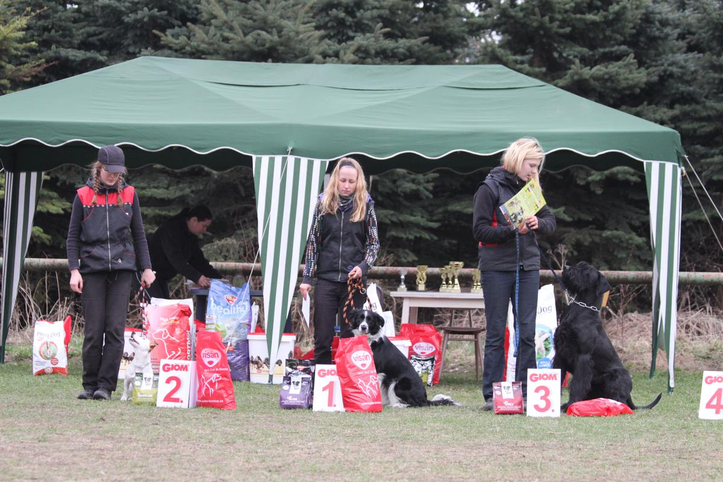
Za sebe děkuji zejména členům KK Ostrava Kunčice, díky kterým jsme vše mohli uspořádat, zpracovat a zajistit, panu rozhodčímu a figurantovi za pěkný a citlivý přístup k dětem, sponzorům, kteří přidali k našim cenám další, právě pro zvlášť vyhodnocenou mládež, MSKS za finanční a ne malou podporu a také zástupci místní ODS panu Radomíru Mandokovi, který osobně přišel a předal pohár a krmiva nejsympatičtější dvojici závodu, kterou se stala opět mládežnice Hanka Večerková se svým briardem Montym.
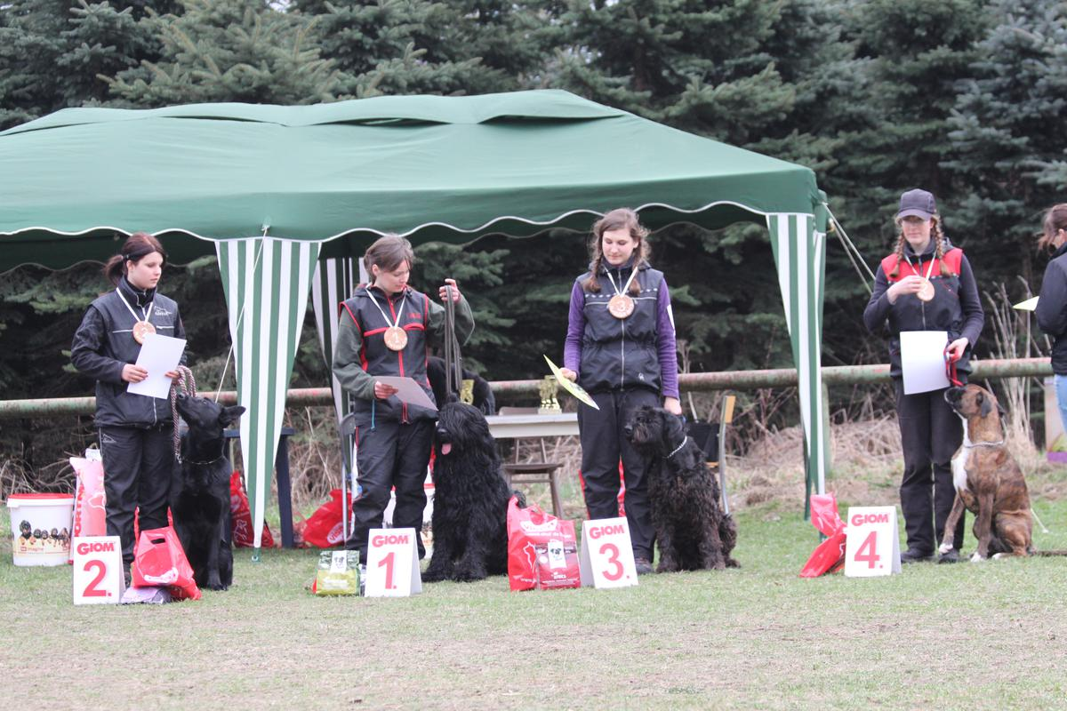
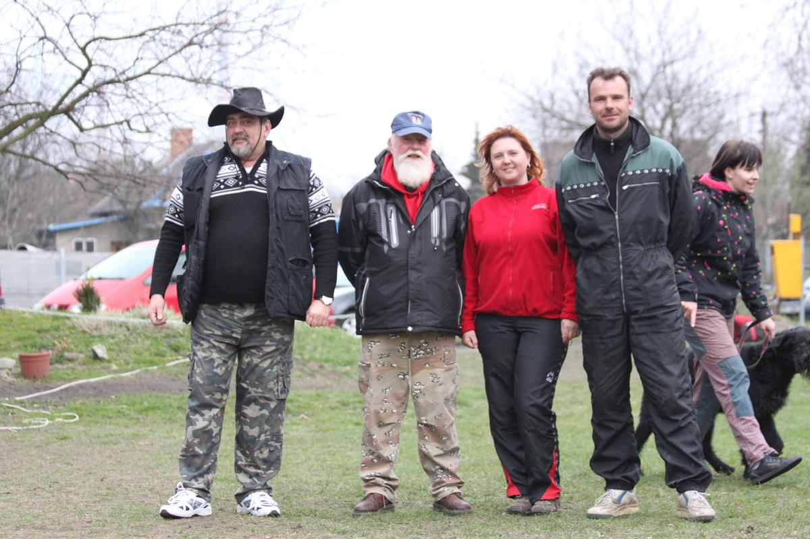
Veronika Staniová

